Nombre del Caso de Uso: Registrarse | Nro. de Caso de Uso: 2
Actor Principal: Usuario no registrado
Objetivo: Permitir que un usuario no registrado cree una cuenta en el sistema.
Precondiciones: El usuario no debe estar registrado en el sistema.
Post- Condiciones: Un nuevo usuario habrá sido registrado en el sistema.

Diagramas de casos de uso relacionados:
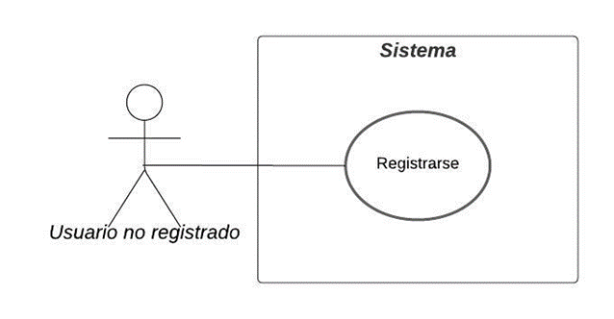
CURSO NORMAL (Camino Exitoso)
Usuario | Sistema
 | - El sistema muestra la página principal.
- El usuario selecciona la opción Registrarse.
- El sistema muestra el formulario de registro.
Campos:
- Nombre de usuario.
- Correo electrónico.
- Contraseña.
- El usuario introduce los datos solicitados por el sistema.
 | - El sistema valida los datos introducidos.
 | - El sistema crea la cuenta nueva.
 | - El sistema establece el rol de Suscriptor por defecto.
 | - El sistema notifica el registro exitoso.

ALTERNATIVAS (Camino exitoso)
A1. Cuenta ya registrada
En el paso 5 del camino exitoso, si los datos proporcionados por el usuario (correo electrónico) ya existen en la base de datos, el sistema muestra el siguiente mensaje “Cuenta ya registrada”, luego vuelve al paso 4.
A2. Contraseña no segura
En el paso 5 del camino exitoso, si la contraseña introducida por el usuario no cumple con los requisitos mínimos, el sistema muestra el siguiente mensaje “La contraseña debe tener al menos 8 caracteres, incluyendo al menos una letra mayúscula, una letra minúscula, un número y un carácter especial”. Luego vuelve al paso 4.
A.3 Datos incompletos
En caso de que algún campo esté vacío, el sistema mostrará el siguiente mensaje emergente “Por favor completa todos los campos requeridos”.

EXCEPCIONES
E1. Sistema no disponible
El sistema está fuera de servicio por mantenimiento o experimenta un error interno.
E2. Problemas en la conexión con la base de datos
No se puede crear el usuario por inconvenientes en la conexión con la base de datos.

N° DE REQUERIMIENTOS FUNCIONALES – NO FUNCIONALES
Requerimientos funcionales:
RF-1, RF2, RF3, RF4, RF-7, RF-22, RF-32.
Requerimientos no funcionales:
RNF-1, RNF-2, RNF-3, RNF-4, RNF-5, RNF-6, RNF-7, RNF-8, RNF-9, RNF-10, RNF-11.

